|  |  |
| --- | --- |
| *Ngày 14 tháng 09 năm 2025* | *Họ và tên giáo viên:* *Nguyễn Quỳnh Thơ*  *Tổ chuyên môn: Khoa học Tự nhiên - Công nghệ* |

**TÊN BÀI DẠY: NHÂN GIỐNG VÔ TÍNH CÂY TRỒNG**

Môn học/ Hoạt động giáo dục: Công nghệ; lớp: 7A1, 7A2, 7A3, 7A4

Thời gian thực hiện: 1 tiết (tiết 7)

**I. MỤC TIÊU**

**1. Kiến thức**

- Trình bày được kĩ thuật nhân giống cây trồng bằng giâm cành.

**2. Năng lực**

* Năng lực chung:

- Năng lực tự chủ, tự học: tự tìm kiếm thông tin trước khi đến lớp.

- Năng lực giao tiếp và hợp tác: biết phân công nhiệm vụ và làm việc nhóm.

- Năng lực giải quyết vấn đề: giải quyết được các tình huống đặt ra.

* Năng lực công nghệ:

- Thực hiện được việc nhân giống cây trồng bằng phương pháp giâm cành.

- Đảm bảo an toàn lao động và vệ sinh môi trường.

**3. Phẩm chất**

- Yêu thích, tìm hiểu các công việc nhân giống vô tính.

**II. THIẾT BỊ DẠY HỌC VÀ HỌC LIỆU**

**1. Thiết bị**

- Máy tính, tivi.

**2. Học liệu**

- Bộ dụng cụ giâm, chiết, ghép cây.

**III. TIẾN TRÌNH DẠY HỌC**

**1. Hoạt động 1. Mở đầu (05 phút)**

***a. Mục tiêu***

- Thông qua các hình ảnh, video và các câu hỏi gợi ý giúp HS gợi nhớ lại những kiến thức đã có về nhân giống vô tính cầy trồng, đồng thời kích thích HS mong muốn tìm hiểu về các nội dung mới, lí thú của bài học.

***b. Nội dung***

- GV đưa ra các câu hỏi hoặc có thể sử dụng cảu hỏi ở phần mở đầu trong SGK về nhân giống vô tính cây trống để kích thích HS mong muốn tìm hiểu nội dung bài học.

***c. Sản phẩm***

- Câu trả lời của học sinh.

***d. Tổ chức thực hiện***

**Bước 1. Giáo viên chuyển giao nhiệm vụ học tập**

- GV chiếu hình ảnh về 1 số kĩ thuật nhân giân giống vô tính cây trồng.

- Yêu cầu HS hoạt động cá nhân quan sát và nêu những hiểu biết, kinh nghiệm của bản thân về các vấn đề liên quan.

**Bước 2. Học sinh thực hiện nhiệm vụ học tập**

- HS hoạt động cá nhân theo yêu cầu của GV.

**Bước 3. Báo cáo kết quả hoạt động**

- GV gọi ngẫu nhiên học sinh trình bày đáp án, mời các học sinh khác chia sẻ ý kiến.

**Bước 4. Đánh giá kết quả hoạt động**

- HS khác nhận xét, bổ sung, đánh giá.

- GV nhận xét, đánh giá.

- GV dẫn dắt vào bài mới: để trả lời câu hỏi trên đầy đủ và chính xác nhất chúng ta vào bài học hôm nay.

**2. Hoạt động 2. Hình thành kiến thức**

**Hoạt động 2.1. Tìm hiểu khái niệm nhân giống vô tính cây trồng (05 phút)**

***a. Mục tiêu***

- Trình bày được khái niệm nhân giống vô tính cây trồng.

***b. Nội dung***

- GV yêu cầu HS quan sát hình ảnh và trả lời câu hỏi.

***c. Sản phẩm***

- Nhân giống vô tính cây trồng là hình thức tạo ra cây giống trực tiếp từ các bộ phận sinh dưỡng (lá, thân, rễ) của cây mẹ. Các cây con được tạo ra bằng hình thức nhân giống này mang các đặc điểm giống với cây mẹ.

- Hình thức nhân giống này thường được áp dụng cho các loại cây ăn quả, cây hoa, cây cảnh,...

***d. Tổ chức thực hiện***

**Bước 1. Giáo viên chuyển giao nhiệm vụ học tập**

- GV yêu cầu học sinh quan sát hình ảnh trên máy chiếu. Hoạt động cặp đôi trả lời các câu hỏi sau:

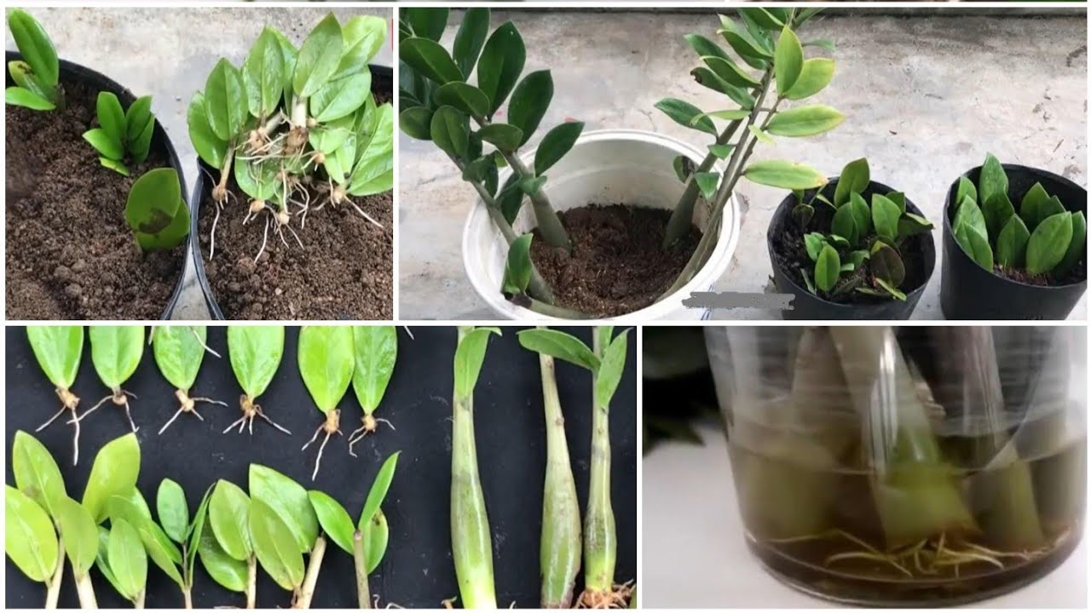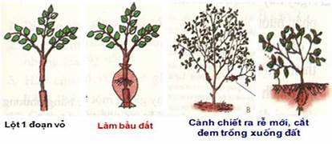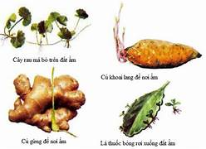

+ Cây giống được tạo ra bằng các bộ phận nào của cây mẹ?

+ Liên hệ thực tế cho biết hình thức nhân giống này được áp dụng với các loại cây trồng nào?

**Bước 2. Học sinh thực hiện nhiệm vụ học tập**

- HS thảo luận cặp đôi, thống nhất đáp án.

**Bước 3. Báo cáo kết quả hoạt động**

- GV yêu cầu đại diện một số nhóm trình bày.

**Bước 4. Đánh giá kết quả hoạt động**

- Các nhóm khác nhận xét, bổ sung, đánh giá.

- GV nhận xét, đánh giá sau đó chuẩn lại kiến thức.

**Hoạt động 2.2. Tìm hiểu các phương pháp nhân giống vô tính (15 phút)**

***a. Mục tiêu***

- Nêu được một số phương pháp nhân giống vô tính.

***b. Nội dung***

- GV yêu cầu HS tìm hiểu thông tin SGK và trả lời câu hỏi.

***c. Sản phẩm***

- Giâm cành: cắt một đoạn cành bánh tẻ nhúng phần gốc vào dung dịch kích thích ra rễ. sau đó cắm xuống đất ẩm cho cành ra rễ và phát triển thành cây mới.

- Ghép: dùng một bộ phận sinh dưỡng cùa một cây (mắt ghép, chồi ghép, cành ghép) ghép vào một cây khác.

- Chiết cành: chọn cành khoẻ mạnh trên cây mẹ. Lấy dao tách một đoạn vỏ ở vị trí cần chiết, sau đó dùng thuốc kích thích ra rễ và hỗn hợp đất thích hợp bó vào đoạn cành vừa tách vỏ, bọc nylon ra ngoài và dùng dây buộc chặt hai đầu. Sau một thời gian, khi đoạn cành được bó đất đã mọc rễ thi cắt khỏi cây mẹ rồi đem trồng.

***d. Tổ chức thực hiện***

**Bước 1. Giáo viên chuyển giao nhiệm vụ học tập**

- GV yêu cầu học sinh cặp đôi quan sát hình ảnh các phương pháp nhân giống vô tính cây trồng, nghiên cứu tài liệu SGK và trả lời câu hỏi

+ Kể tên các phương pháp nhân giống vô tính.

+ So sánh sự giống và khác nhau của các phương pháp nhân giống vô tính?

**Bước 2. Học sinh thực hiện nhiệm vụ học tập**

- HS quan sát, trao đổi nhóm cặp bàn, trả lời câu hỏi.

**Bước 3. Báo cáo kết quả hoạt động**

- GV yêu cầu đại diện một số nhóm trình bày.

**Bước 4. Đánh giá kết quả hoạt động**

- Các nhóm khác nhận xét, bổ sung, đánh giá.

- GV nhận xét, đánh giá và chuẩn lại kiến thức.

**3. Hoạt động 3. Luyện tập (60 phút)**

***a. Mục tiêu***

- Tìm hiểu kĩ thuật nhân giống bằng phương pháp giâm cành.

***b. Nội dung***

- GV yêu cầu HS vận dụng kiến thức đã học để trả lời câu hỏi.

- Tiến hành nhân giống vô tính cây trồng.

***c. Sản phẩm***

- Chọn cành khỏe mạnh để đảm bảo cây con sẽ hkông bị sau bệnh và phát triển tốt.

- Cắt bớt phiến là để: giảm sự thoát hơi nước vì lá là nơi thoát hơi nước, giúp tập trung năng lượng để giúp rễ phát triển, giảm diện tích tiếp xúc với không khí nên sẽ tránh nhiễm bệnh.

- Lưu ý khi cắt cành: cần sử dụng một dao nhọn hoặc kéo sạch và cắt một vài cành khỏe mạnh. Vị trí cắt thường là khớp lá hoặc ngay dưới khớp cành một chút. Đây là nơi tập trung nhiều chồi rễ ngủ đông, khả năng giâm cành thành công sẽ cao hơn. Cành cây được chọn phải là cành khỏe mạnh, không nhiễm bệnh và không cần quá nhiều lá. Lý tưởng nhất là cắt các cành nón, hơi gầy và có chồi non mới mọc.

- Nhân giống bằng phương pháp giâm cành:

Bước 1. Chọn cành giâm: Chọn cành bánh tẻ (không quá non hay quá già), cành khoẻ mạnh, không bị sâu, bệnh.

Bước 2. Cắt cành giâm: Dùng dao cắt vát cành giâm thành từng đoạn khoảng 5 - 10 cm, có từ 2 đến 4 lá. Cắt bớt phiến lá.

Bước 3. Xử lí cành giâm: Nhúng gốc cành giâm sâu khoảng 1 - 2 cm vào dung dịch thuốc kích thích ra rễ, trong khoảng 5-10 giây.

Bước 4. Cắm cành giâm: cắm cành giâm hơi chếch vào khay đất hay luống đất ẩm, sâu khoảng 3 - 5 cm, khoảng cách 5 cm x 5 cm hoậc 10 cm x 10 cm.

Bước 5. Chăm sóc cành giâm: Tưới nước giữ ẩm Sau từ 10 đến 15 ngày, kiẻm tra thấy cành giâm ra rễ nhiều, rễ dài và chuyển từ màu trắng sang màu vàng thì chuyển ra vườn ươm.

***d. Tổ chức thực hiện***

**Bước 1. Giáo viên chuyển giao nhiệm vụ học tập**

- GV yêu cầu học sinh quan sát hình 5.4. kết hợp thông tin sgk nêu các bước trong quy trình nhân giống cây trồng bằng phương pháp giâm cành.

- Trả lời 1 số câu hỏi:

+ Tại sao cần chọn cành khỏe mạnh?

+ Nêu mục đích của việc cắt bớt phiến lá?

+ Khi cắt cành giâm ta cần lưu ý điều gì?

- GV yêu cầu HS luyện tập cách giâm cành cho một loại cây trồng phù hợp ở gia đình và đem sản phẩm lên trình bày ở tiết hôm sau.

**Bước 2. Học sinh thực hiện nhiệm vụ học tập**

- HS vận dụng kiến thức đã học để trả lời câu hỏi.

**Bước 3. Báo cáo kết quả hoạt động**

- HS xung phong trình bày kết quả.

**Bước 4. Đánh giá kết quả hoạt động**

- GV nhận xét câu trả lời của HS.

**4. Hoạt động 4. Vận dụng (05 phút)**

***a. Mục tiêu***

- Hoạt động này giúp HS thực hiện được việc nhân giống một hoặc một số loại cây trồng bằng phương pháp giâm cành.

***b. Nội dung***

- HS tiến hành giâm cành theo các bước đã học. Mỗi nhóm giâm từ 10 đến 15 cành/loại cây (có thể giâm một hoặc nhiều loại cây).

***c. Sản phẩm***

- Cành đã được giâm trong khay đất hoặc luống đất.

***d. Tổ chức thực hiện***

**Bước 1. Giáo viên chuyển giao nhiệm vụ học tập**

- GV yêu cầu HS tiến hành giâm cành theo các bước đã học. Mỗi nhóm giâm từ 10 đến 15 cành/loại cây (có thể giâm một hoặc nhiều loại cây).

**Bước 2. Học sinh thực hiện nhiệm vụ học tập**

- HS thực hành theo quy trình trong SGK.

**Bước 3. Báo cáo kết quả hoạt động**

- HS trình bày kết quả của mình.

**Bước 4. Đánh giá kết quả hoạt động**

- GV nhận xét cây trồng của HS.